МИНИСТЕРСТВО НАУКИ И ВЫСШЕГО ОБРАЗОВАНИЯ РОССИЙСКОЙ ФЕДЕРАЦИИ
федеральное государственное бюджетное образовательное учреждение высшего образования «Российский экономический университет имени Г.В. Плеханова»
Московский приборостроительный техникум

ОТЧЕТ
по учебной практике
УП.04.01 «Внедрение и поддержка программного обеспечения».

Профессионального модуля 04. Сопровождение и обслуживание программного обеспечения компьютерных систем.

Специальность 09.02.07 Информационные системы и программирование.

Студент Алиев Магомед Абдулмуталибович.
(фамилия, имя, отчество)
Группа П-1-23

Руководитель по практической подготовке от техникума

Серяк Даниил Владимирович
(фамилия, имя, отчество)

«__» ______ 2026 года

ПРАКТИЧЕСКАЯ РАБОТА 2
Списки, поиск, фильтрация и пагинация
Цель работы: разработать Flutter Web-приложение предметной области «Авиакомпания» со списками рейсов и пассажиров, организовать управление состоянием через provider, добавить поиск, фильтрацию, сортировку, пагинацию, массовое удаление и восстановление записей. Состояние отбора должно сохраняться в адресной строке браузера.
Результат работы: реализовано адаптивное приложение, в котором на широком экране данные выводятся в таблице, а при ширине менее 600 пикселей - в карточках. Проект прошёл статический анализ без замечаний и размещён в публичном репозитории GitHub.
Средства разработки
Таблица 1 - Использованные инструменты и библиотеки
Средство | Версия | Назначение
Flutter SDK | 3.35.4 | Каркас приложения и web-сборка
Dart | 3.9.2 | Язык программирования
provider | 6.1.5+1 | Управление состоянием списков
go_router | 16.3.0 | Маршруты и параметры URL
flutter_web_plugins | SDK | Адреса без символа #
Google Chrome | - | Запуск и проверка web-интерфейса

Постановка задачи
В приложении необходимо реализовать две сущности: рейс и пассажир. Для каждой сущности должны быть модель с методом copyWith, репозиторий с начальными данными и экран списка. Список должен поддерживать четыре состояния: загрузка, успешная загрузка, пустой результат и ошибка.
Также дополнительно требуются постраничный вывод, сортировка минимум по трём полям, общий виджет EntityTable<T>, отражение условий отбора в URL, восстановление списка по прямой ссылке и задержка поиска не менее 300 миллисекунд.
Ход выполнения работы
Структура проекта
Приложение разделено на слои. Виджеты не обращаются к репозиторию напрямую: экран получает состояние от ChangeNotifier, а тот выполняет операции через интерфейс AirlineRepository.
lib/
main.dart - точка входа и MultiProvider
app.dart - MaterialApp.router и маршруты
models/ - Flight, Passenger, ListQuery, PageResult
repositories/ - AirlineRepository и InMemoryAirlineRepository
state/ - FlightListNotifier, PassengerListNotifier
screens/ - экраны рейсов, пассажиров и общий экран списка
widgets/ - обобщённый EntityTable<T>
Схема взаимодействия слоёв:
Интерфейс пользователя
↓
screens + widgets
↓ context.read / ListenableBuilder
state (ChangeNotifier)
↓
repositories
↓
models и данные в памяти
Модели данных и запрос списка
Модель Flight содержит идентификатор, номер рейса, направление, время вылета, статус, число мест и отметку deletedAt. Модель Passenger содержит ФИО, паспорт, страну и номер рейса. Свойство deletedAt используется для логического удаления, а copyWith позволяет создавать изменённый экземпляр без изменения исходного объекта.
class ListQuery {
final String search, filter, sortField;
final bool sortAscending, includeDeleted;
final int page, size;
}
PageResult<T> хранит элементы текущей страницы, номер страницы, размер, общее число записей и вычисляет totalPages, hasPrevious и hasNext.
Репозиторий и состояние
InMemoryAirlineRepository содержит 36 рейсов и 30 пассажиров. Метод поиска последовательно применяет отображение удалённых записей, строковый поиск, фильтр, сортировку и выделение страницы. Для наглядного отображения загрузки добавлена небольшая искусственная задержка.
Классы FlightListNotifier и PassengerListNotifier наследуются от общего AirlineListNotifier<T>. В состоянии хранятся запрос, результат, статус загрузки, текст ошибки и набор выбранных идентификаторов. После каждого изменения вызывается notifyListeners(), поэтому интерфейс обновляется автоматически.
Future<void> load() async {
status = LoadStatus.loading;
notifyListeners();
try {
result = await find(query);
status = LoadStatus.success;
} catch (e) {
error = 'Не удалось загрузить данные: $e';
status = LoadStatus.error;
}
notifyListeners();
}
Обобщённая таблица EntityTable
Таблица вынесена в обобщённый виджет EntityTable<T> и используется и для рейсов, и для пассажиров. Экран передаёт набор колонок, функцию получения идентификатора, проверку deletedAt и обработчики выбора, сортировки, удаления и восстановления.
Такое решение исключает копирование одинакового кода DataTable, флажков, стрелки сортировки и действий над строками. При добавлении новой сущности достаточно описать её столбцы, не изменяя внутреннюю реализацию таблицы.
Поиск, фильтрация и сортировка
Для рейсов поиск выполняется по номеру и направлению, фильтрация - по статусу. Для пассажиров поиск выполняется по ФИО и паспорту, фильтрация - по стране. Условия можно комбинировать. Щелчок по заголовку столбца выбирает поле сортировки, повторный щелчок меняет направление и отображает стрелку.
Поиск запускается через Timer только через 350 миллисекунд после окончания ввода. Это предотвращает повторное построение выборки при каждом нажатии клавиши.
void search(String value) {
_debounce?.cancel();
_debounce = Timer(const Duration(milliseconds: 350),
() => applyQuery(query.copyWith(search: value)));
}
Пагинация и состояние URL
Размер страницы выбирается пользователем: 10, 25 или 50 записей. Реализованы кнопки перехода на первую, предыдущую, следующую и последнюю страницы, а также вывод номера текущей страницы и общего числа записей.
Поиск, фильтр, сортировка, направление, номер и размер страницы записываются в адрес. При прямом открытии ссылки параметры считываются из state.uri.queryParameters, поэтому состояние списка полностью восстанавливается. Кнопка «Назад» браузера возвращает предыдущий набор условий.
/flights?filter=Задержан&sort=departure,desc&page=1&size=10
Удаление и восстановление
Флажки в строках формируют набор выбранных идентификаторов. После выбора появляется кнопка массового удаления со счётчиком. Логическое удаление проставляет deletedAt и исключает запись из обычной выборки. Переключатель «Показать удалённые» позволяет увидеть запись и восстановить её. Повторное удаление уже удалённой записи выполняется физически после подтверждения.
Адаптивная раскладка
LayoutBuilder проверяет доступную ширину. При ширине от 600 пикселей используется таблица, а на узком экране те же данные выводятся в карточках. Функции выбора, удаления и восстановления сохраняются в обоих вариантах.
Результаты работы
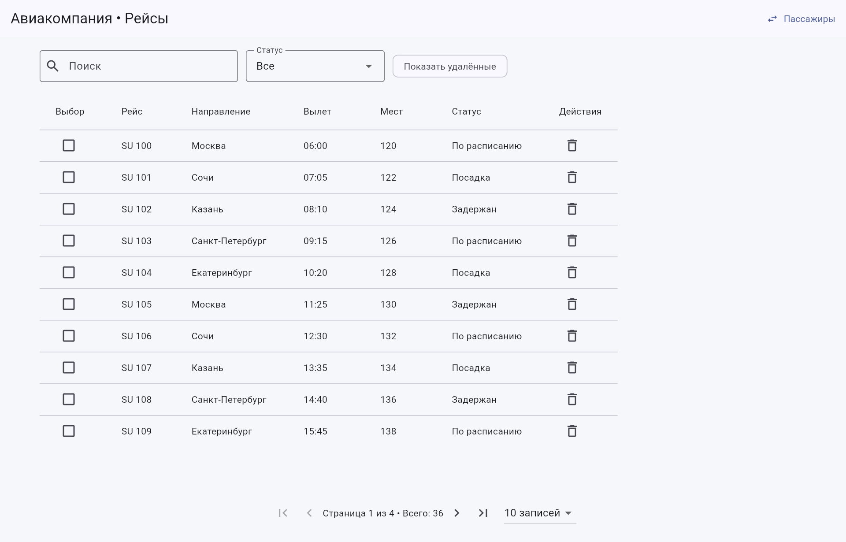
Рисунок 1 - Список рейсов в виде таблицы
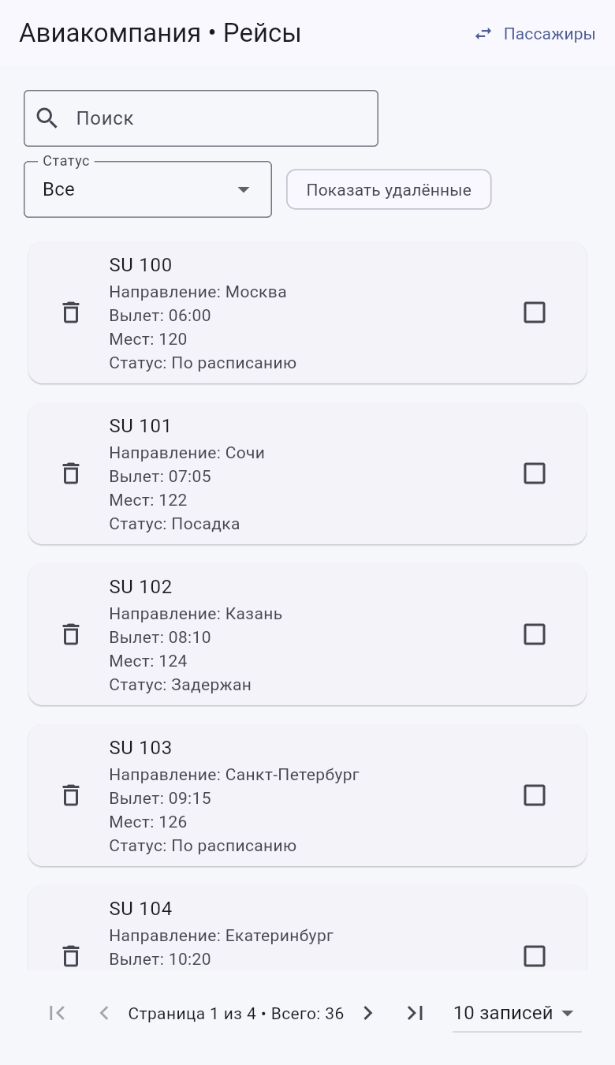
Рисунок 2 - Список рейсов в виде карточек на узком экране
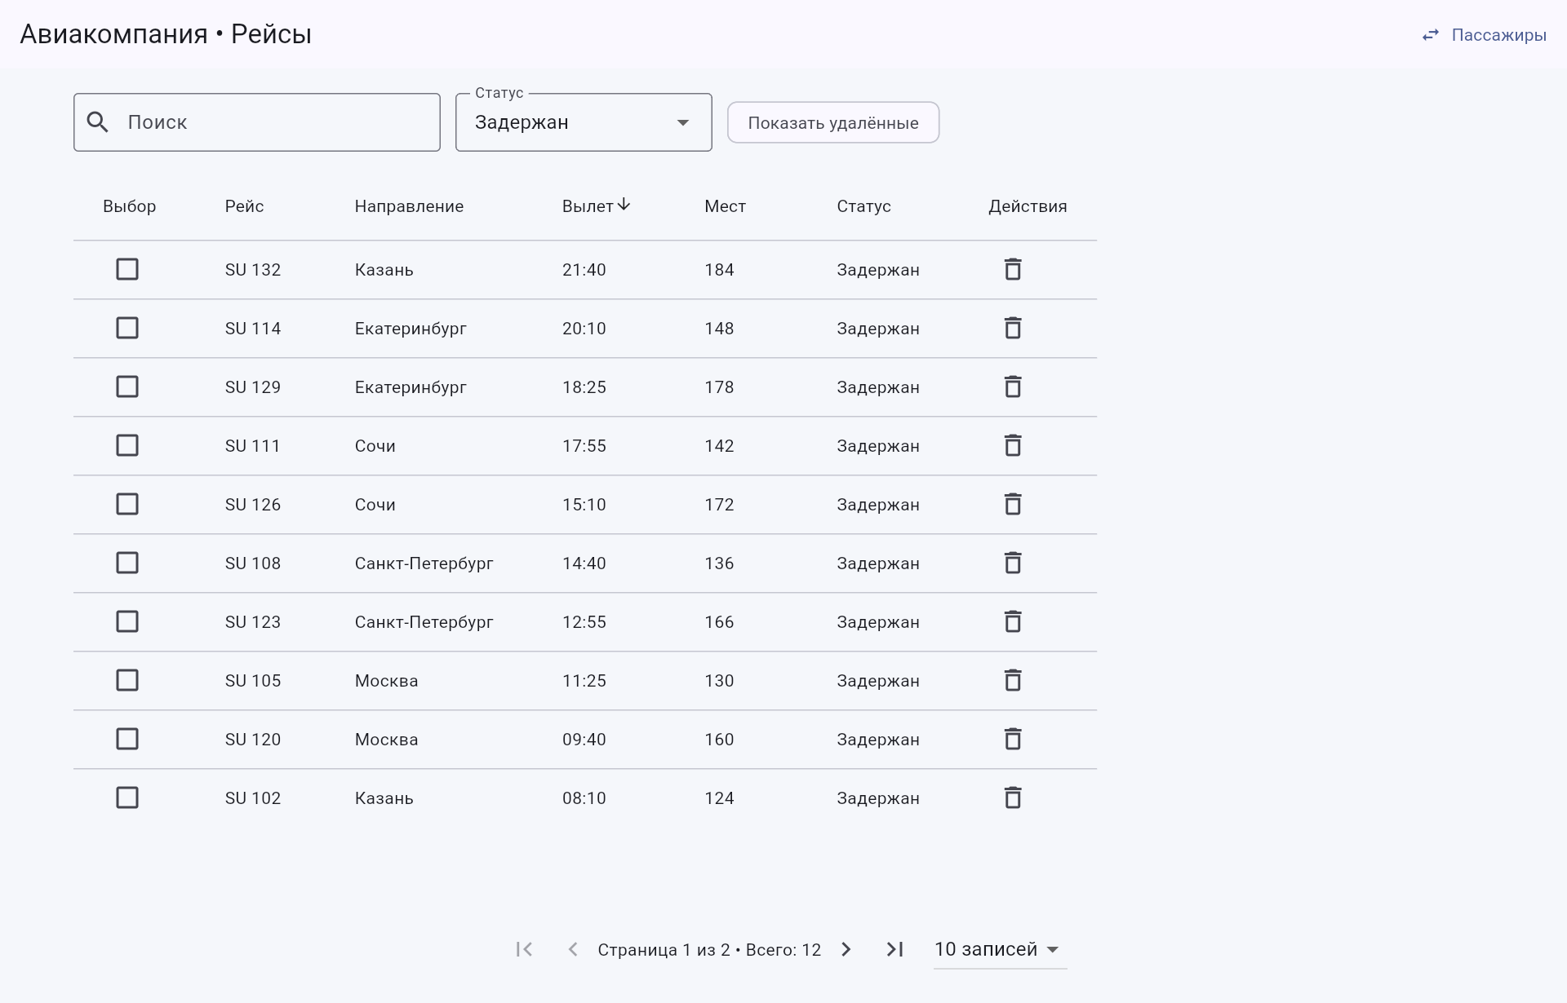
Рисунок 3 - Фильтр по статусу и сортировка по времени вылета
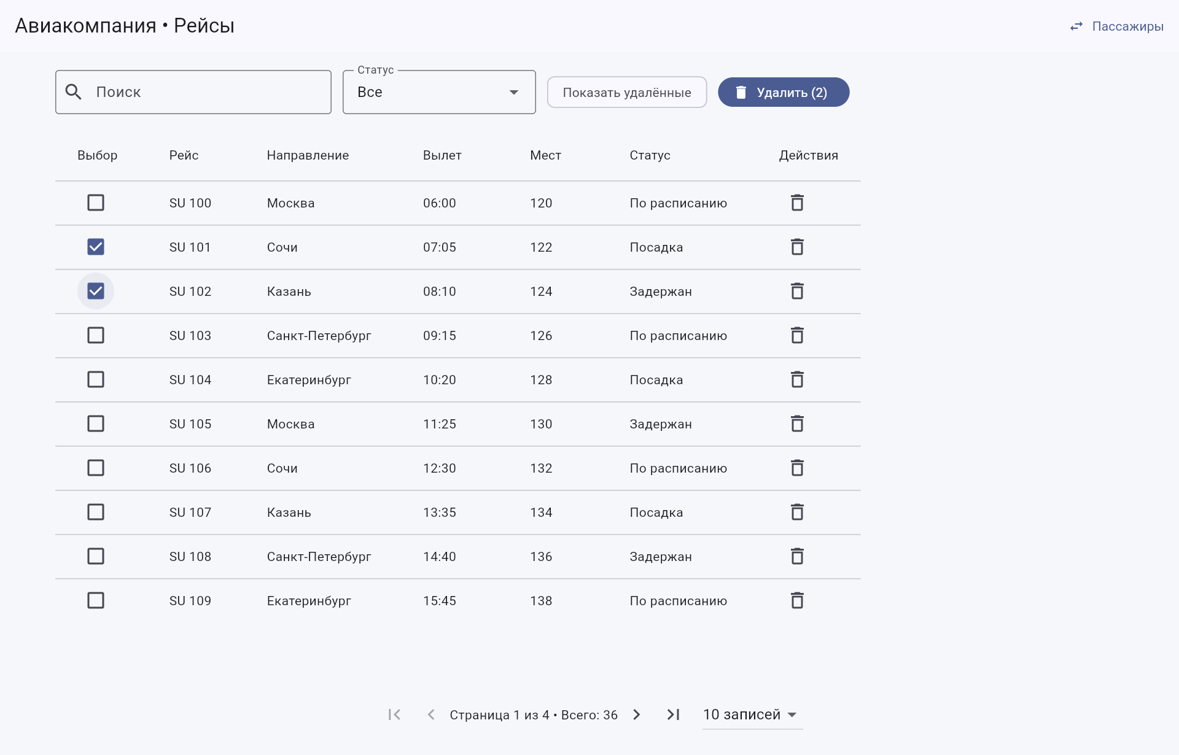
Рисунок 4 - Выделение нескольких записей и кнопка массового удаления
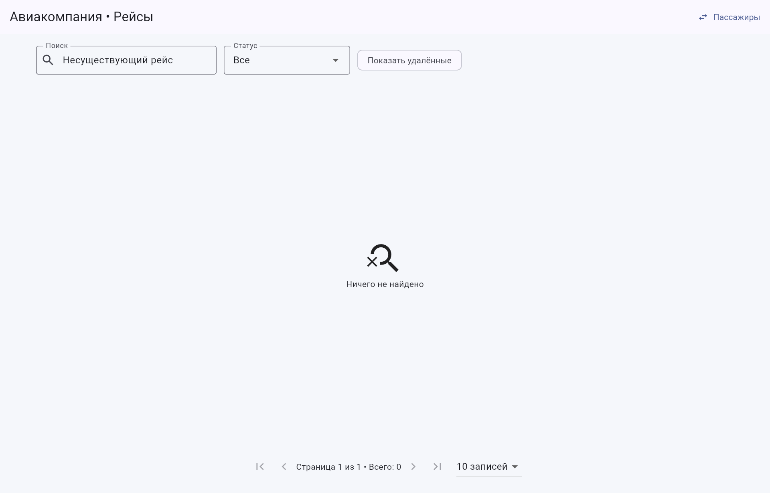
Рисунок 5 - Пустой результат поиска
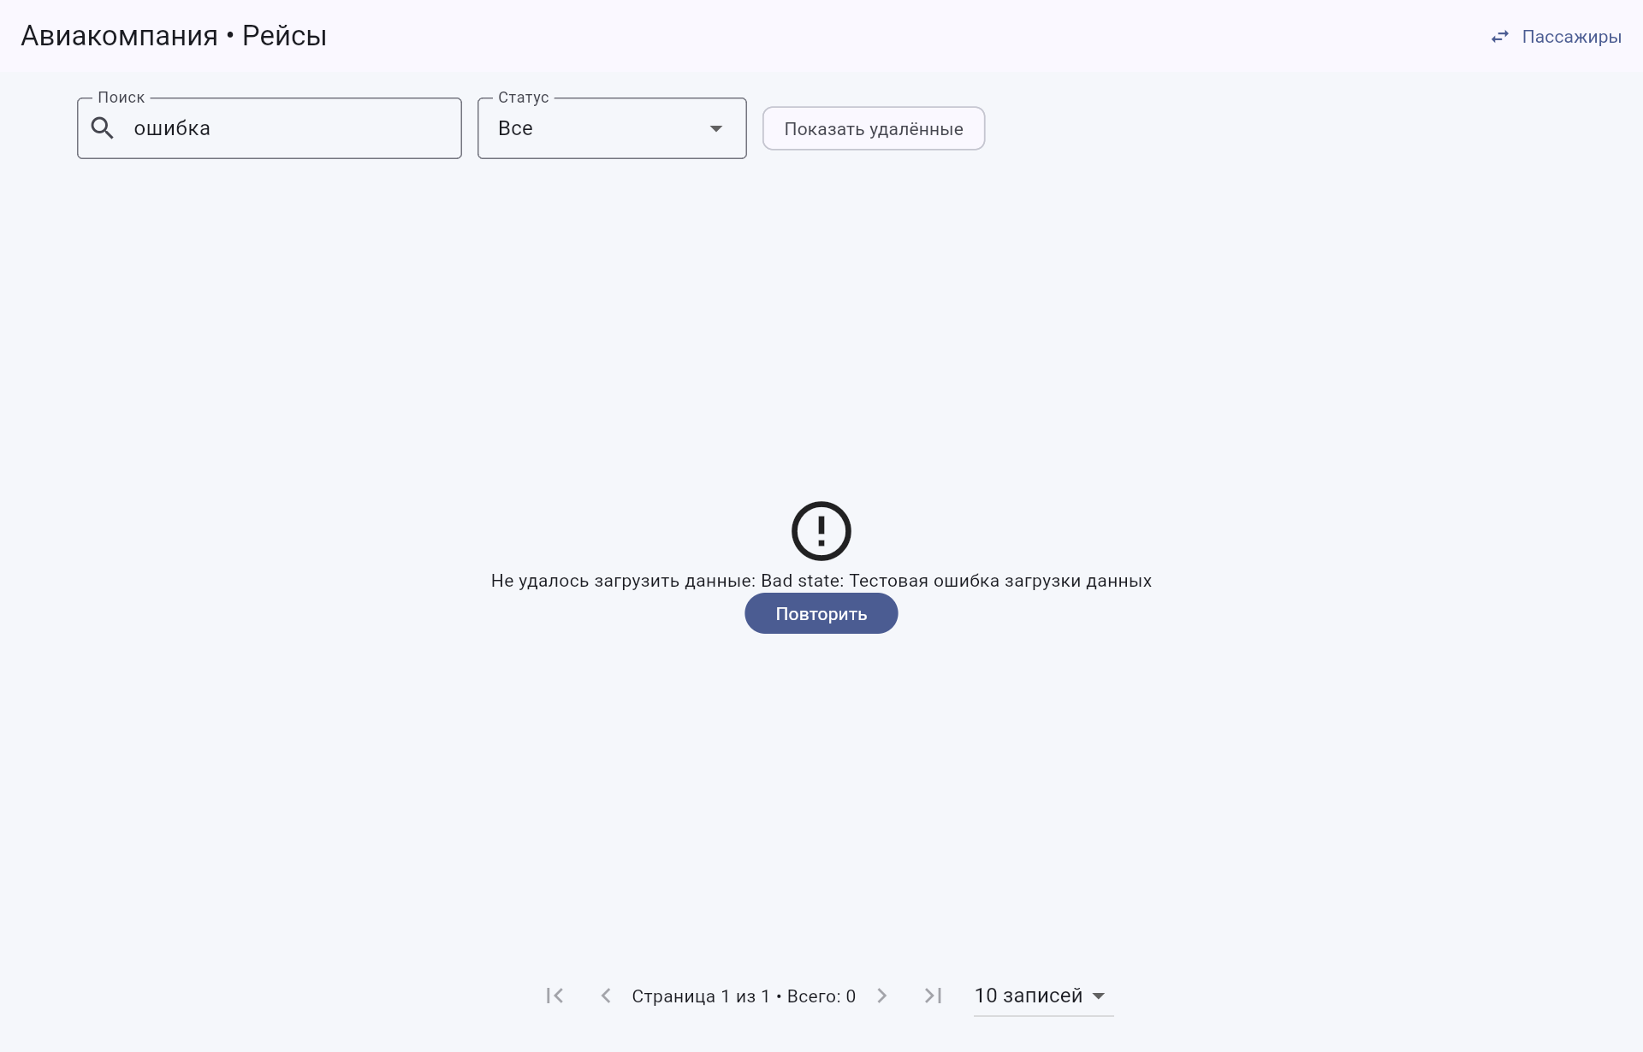
Рисунок 6 - Состояние ошибки загрузки
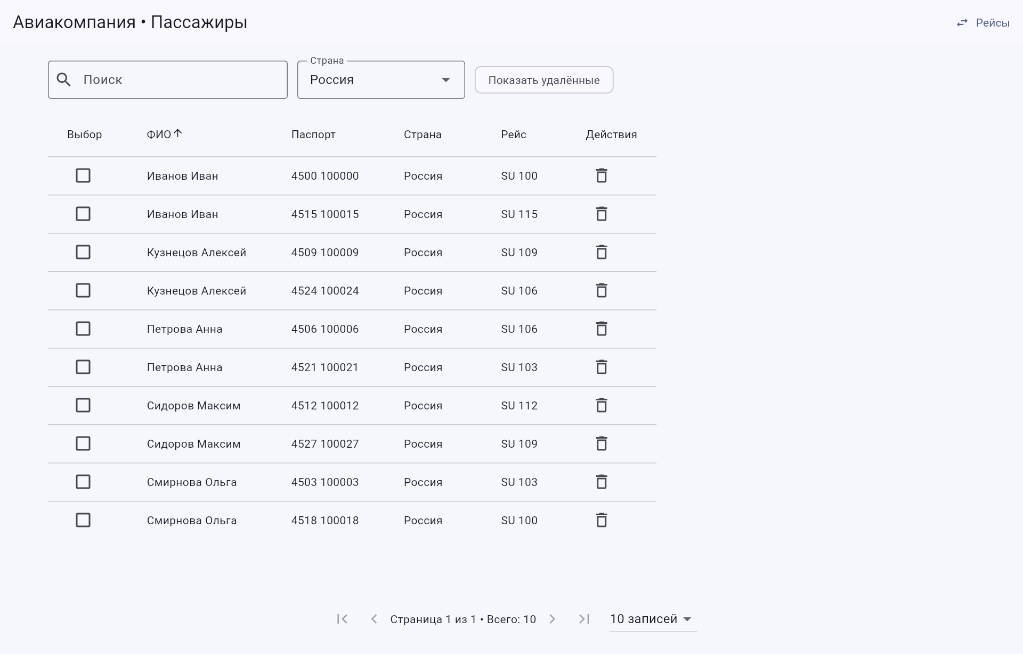
Рисунок 7 - Список пассажиров с фильтром и сортировкой
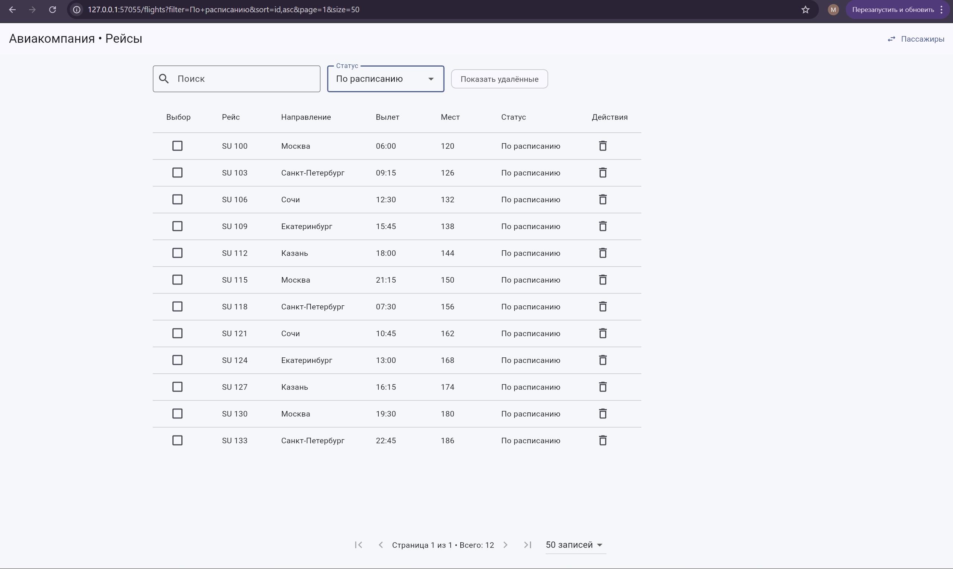Рисунок 8 - Адресная строка с параметрами отбора
Исправление ошибки в deleteMany
В исходном примере задания метод deleteMany содержит строку:
final i = _books.indexWhere((b) => b.id == id && !b[i].isDeleted);
Ошибка заключается в обращении b[i]. Переменная b внутри indexWhere является одним объектом Book, а не списком, поэтому индексирование невозможно. Кроме того, значение i в этот момент ещё только вычисляется. Правильная проверка должна обращаться к текущему элементу:
final i = _flights.indexWhere((x) => x.id == id && !x.isDeleted);
После нахождения индекса запись заменяется копией с установленным deletedAt, счётчик удалённых элементов увеличивается. В проекте одинаковый принцип применён для рейсов и пассажиров.
Проверка проекта
Таблица 2 - Результаты проверки
Проверка | Результат
flutter analyze | No issues found
flutter build web | Сборка выполнена успешно
Широкий экран | Отображается таблица
Ширина менее 600 px | Отображаются карточки
Прямая ссылка с параметрами | Состояние списка восстановлено
Пустой результат и ошибка | Отображаются разные состояния

Репозиторий
Исходный код проекта размещён в публичном репозитории GitHub:
https://github.com/br33zz/airline-practice
Вывод
В ходе практической работы создано Flutter Web-приложение предметной области «Авиакомпания» с двумя сущностями: рейсами и пассажирами. Реализованы слоистая архитектура, управление состоянием через provider, маршрутизация через go_router, четыре состояния экрана, поиск с задержкой, комбинируемые фильтры, сортировка, пагинация, массовое удаление, логическое и физическое удаление, восстановление записей и адаптивная раскладка.
Параметры списка отражаются в URL и восстанавливаются при прямом открытии ссылки. Общий виджет EntityTable<T> устраняет дублирование таблиц для разных сущностей. Статический анализ не выявил замечаний, а web-сборка успешно выполнена. Цель работы достигнута.

